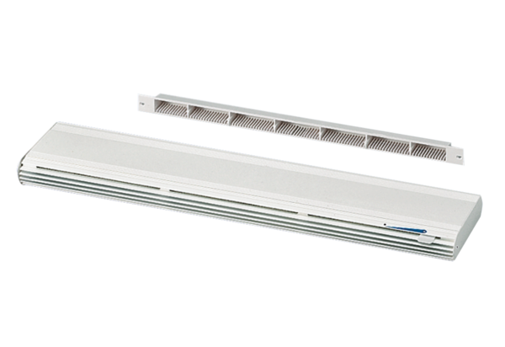Külső levegő beeresztő ZE 45 F fehérCsomagolási egység: 1 darabVálaszték: K
Termékszám: 0152.0044Gyártó: MAICO

